Um Codigo EAN ( Codigo de Barras) deve ser cadastrado para 1 produto, mas 1 Produto pode ter Vários EANs.

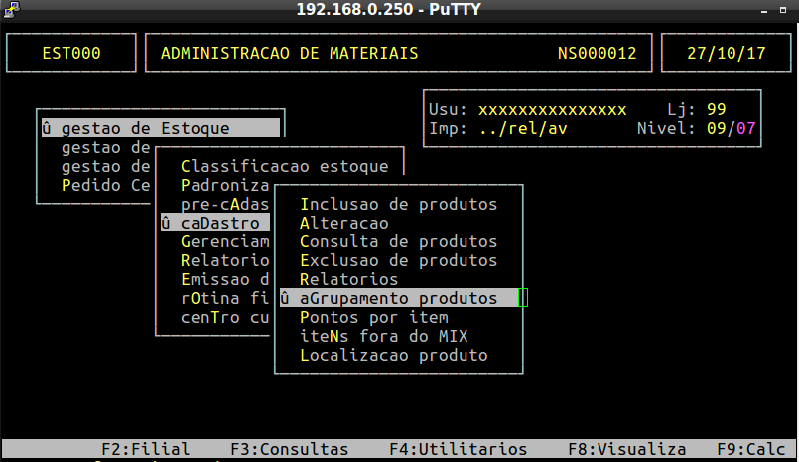
Para agrupamento de produtos pelo Códiog EAN, ou seja , informar mais de 1 EAN para omesmo produto, acesso o caminho.

Selcione a opção Barra-Ean

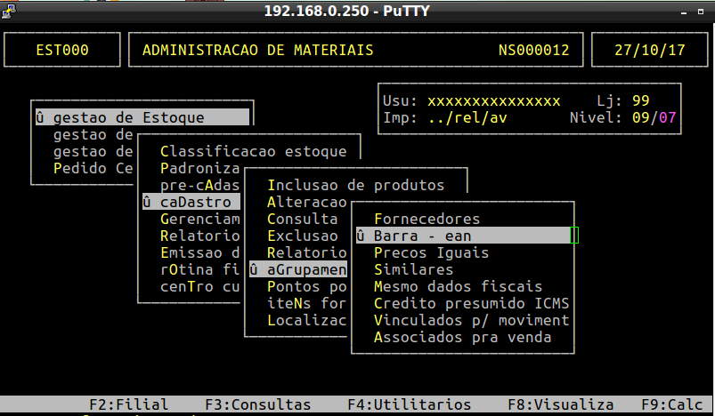
Selecione o Produto par ao qual vai informar um novo EAN.

No campo Código EAN infomra o novo EAN para o produto.

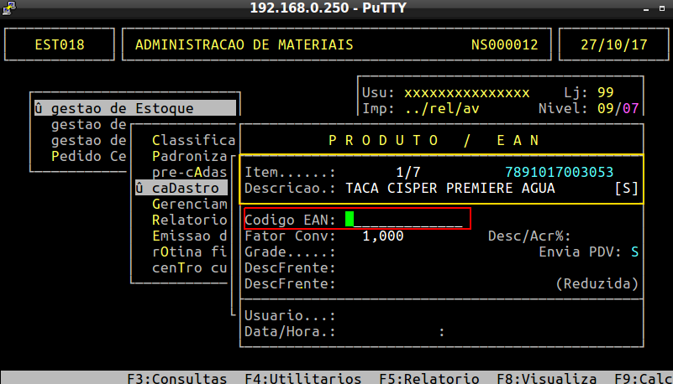

Após digitar o novo EAN, de ENTER até o Final e confirme a Inclusão.
